Лабораторная работа №2

Работа в системе Git

Тимошенко Анна Михайловна

Содержание

1. Цель работы
2. Задания
3. Теоретическое введение
4. Выполнение лабораторной работы
5. Вывод

# Цель работы

Изучить принципы и использование средств контроля версий, а также получить практические навыки в системе Git.

# Задание

1. Ознакомиться с документацией, приложенной к лабораторной работе номер 2
2. Настроить Github
3. Создать SSH ключ, а также рабочее пространство
4. Создать репозиторий и настроить каталог курса
5. Выполнить задания для самостоятельной работы

# Теоретическое введение

Системы контроля версий (Version Control System, VCS) используются для совместной работы нескольких человек над одним проектом. В основном, основное дерево проекта хранится в локальном или удалённом репозитории, к которому участники проекта имеют доступ. При внесении изменений в проект, система контроля версий позволяет фиксировать эти изменения, объединять правки, сделанные разными участниками, а также откатываться к любой предыдущей версии проекта по мере необходимости.

# Выполнение лабораторной работы

Перед началом выполнения лабораторной работы был создан аккаунт на Github и заполнены основные данные пользователя. Далее открываем терминал и создаем предварительную конфигурацию git. Настраиваем utf-8 в выводе сообщений. Задаём имя начальной ветки (master). Параметр autocrlf, параметр safecrlf.  
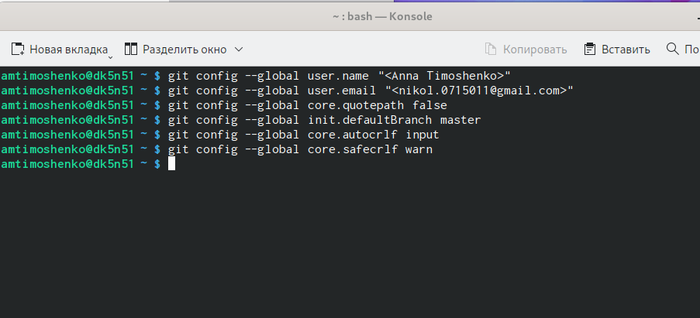 Рис.1 Базовая настройка Git

Далее требуется создать SSH ключ для для последующей индентефикации пользователя на сервере репозитория. Сгенерированный открытый ключ необходимо загрузить на сайте Github под своей учетной записью.  
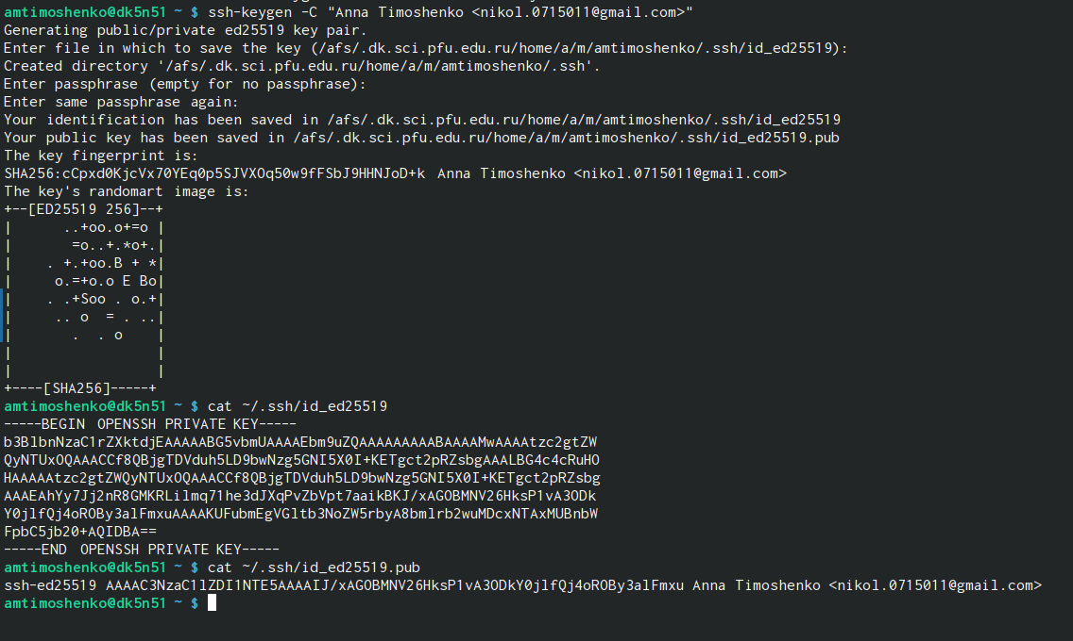 Рис.2 Создание SSH ключа

В следующем пункте необходимо создать рабочее пространство по следующей иерархии: ~/work/study/ └── / └── / └── / Для создания каталогов используем команду mkdir -p Каталог для лабораторных работ имеет вид labs. Каталоги для лабораторных работ имеют вид lab, например: lab01, lab02 и т.д.  
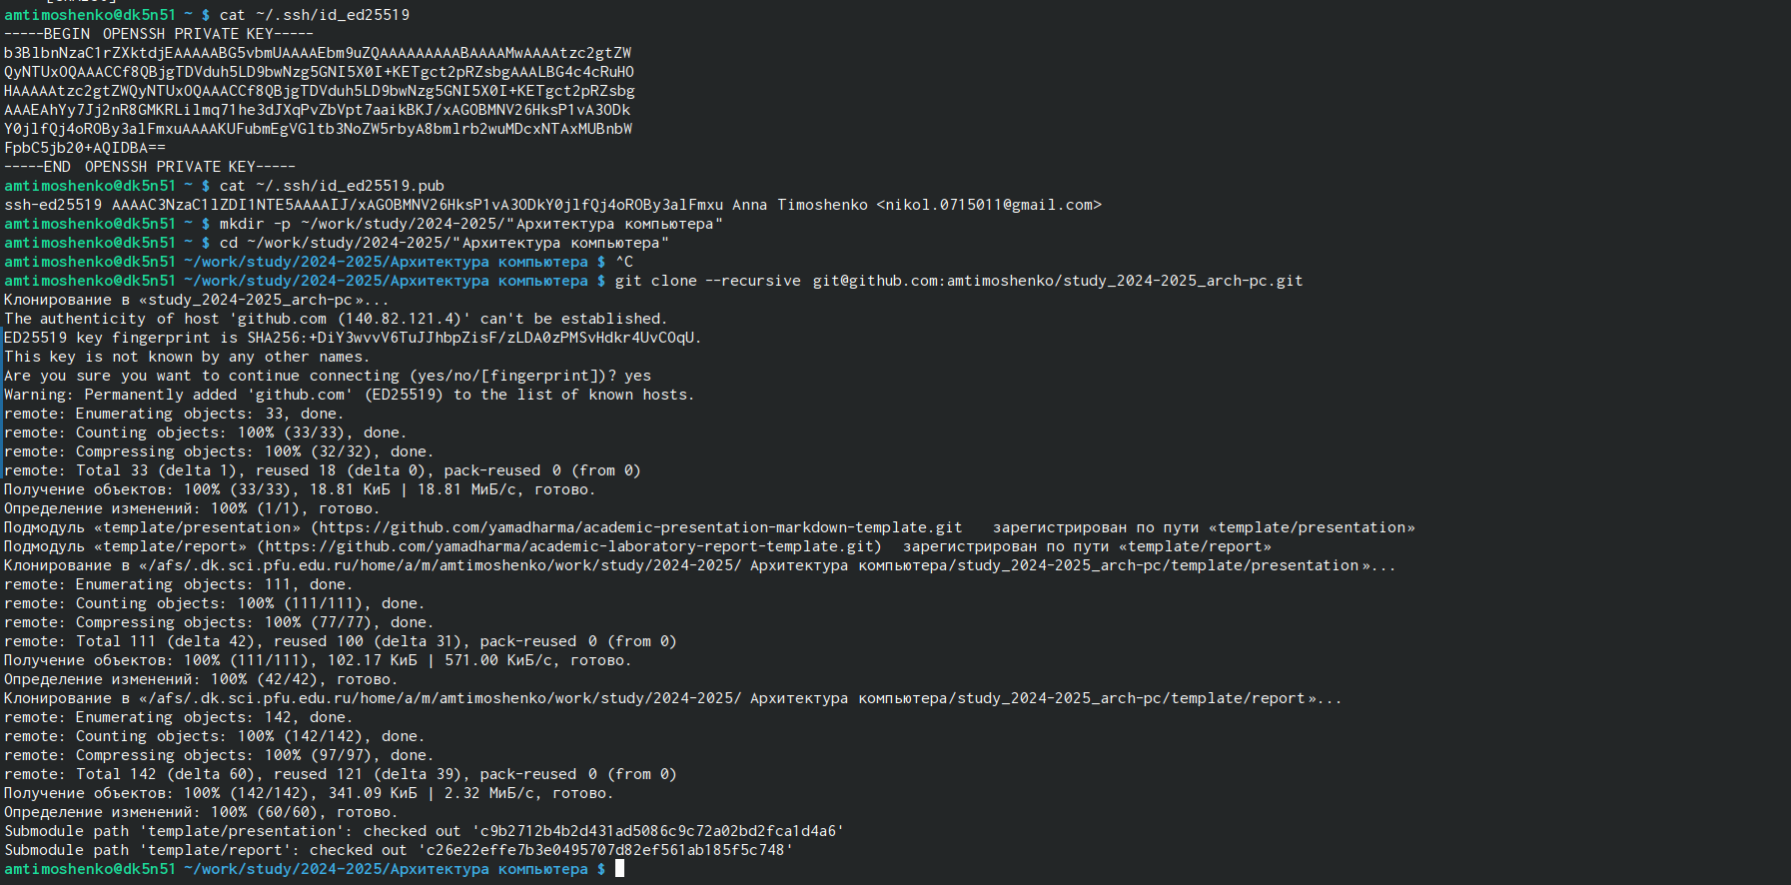 Рис. 3 Создание рабочего пространства и репозитория курса на основе шаблона

Репозиторий на основе шаблона делаем на сервере Github. В открывшемся окне задаём имя репозиторию study_2024-2025_arch-pc и создаем его. Клонируем созданный репозиторий с помощью команды git clone –recursive (показано в рис.4). Ссылку для клонирования копируем на сайте созданного репозитория  
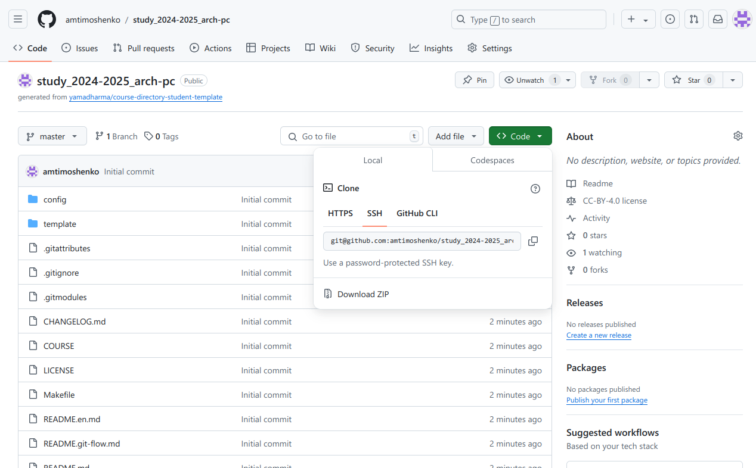 Рис.4 Создание репозитория на основе шаблона

Далее надо настроить каталог курса, но сперва удаляем ненужные файлы. Переходим в каталог курса и с помощью команды rm package.json удаляем лишние файлы.  
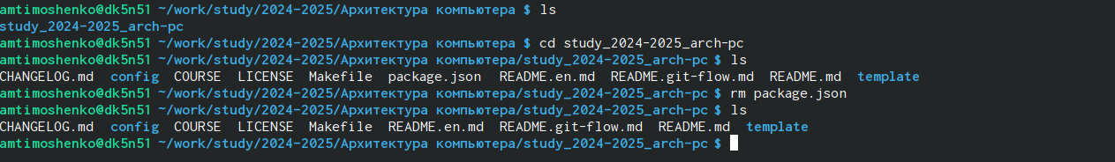 Рис.5 Удаление ненужных файлов

В этом же пункте требуется создать необходимые каталоги с помощью echo arch-pc > COURSE make. Далее отправляем файлы на сервер: git add . git commit -am ‘feat(main): make course structure’ git push  
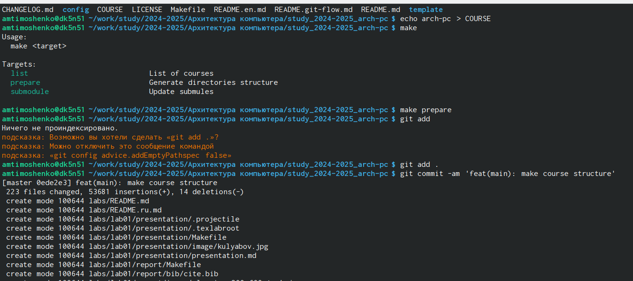 Рис. 6 Создание необходимых катологов

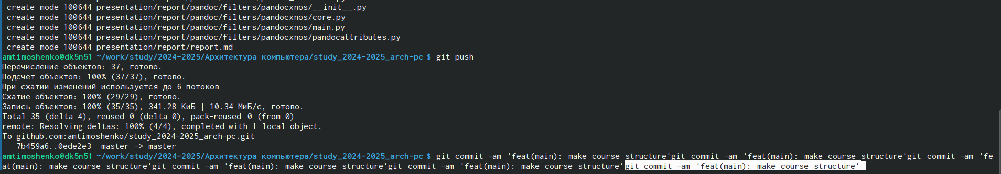 Рис. 7 Созданеи необходимых катологов

После создания каталогов требуется проверить правильности создания иерархии рабочего пространства в локальном репозитории и на странице github.  
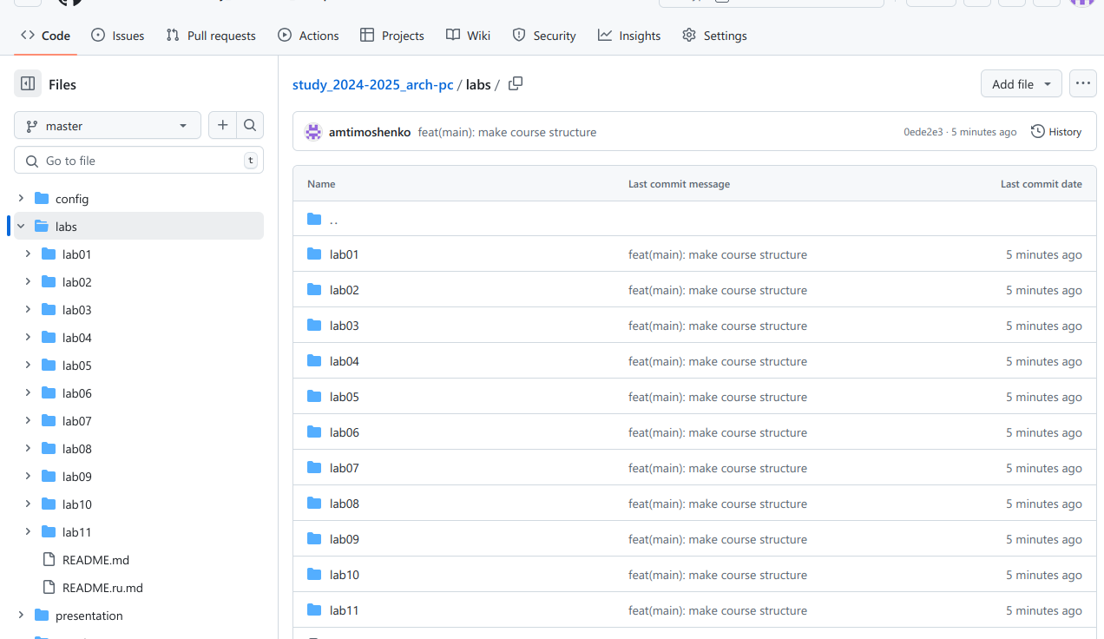 Рис. 8 Проверка на странице Github

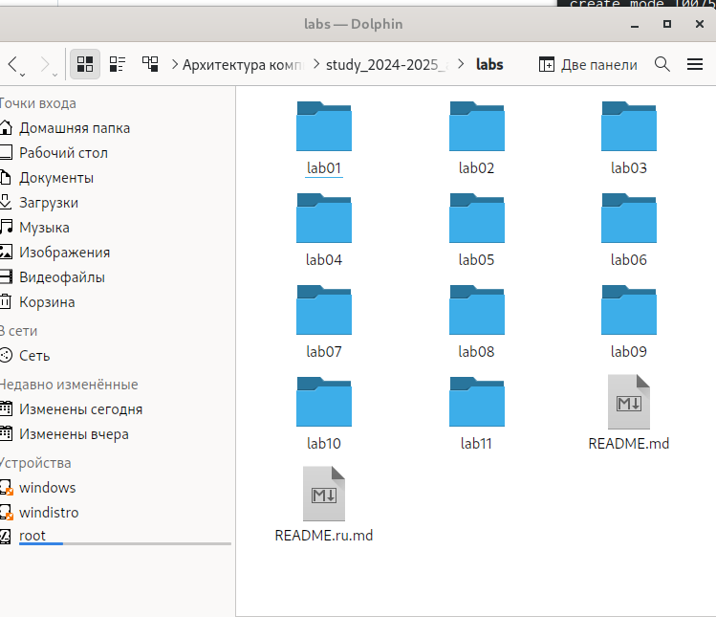 Рис.9 Проверка в локальном репозитории

В следующем пункте требуется выполнить ряд самостоятельных заданий: 1) Создать отчет по выполнению лабораторной работы в соответствующим каталоге рабочего пространства 2) Скопировать отчеты по выполнению предыдущих лабораторных работ в соответствующие каталоги созданного рабочего пространства 3) Загрузить файлы на сервер Github

# Выводы

В завершение своей работы с Github я освоила основные команды для эффективной работы, а также подготовила рабочее пространство.

# Список литературы